今日动态
2026.1.15
今天来园一共9位小宝贝。第一个来园的是沫沫、第二个是彤彤、第三个是多多、第四个是刘芸川、第五个是天天、第六个是陈科豪、第七个是周景安、第八个是小小宇、第九个潼潼，洋洋回老家。
户外活动：好玩的滑滑梯
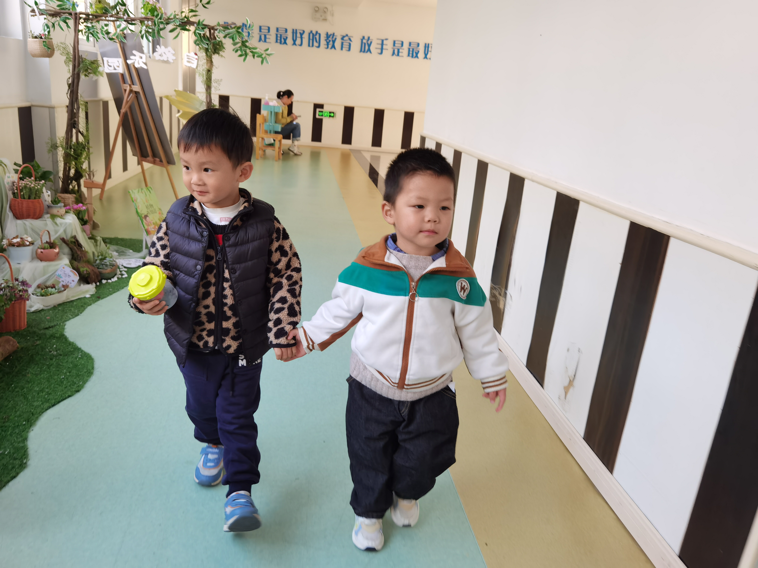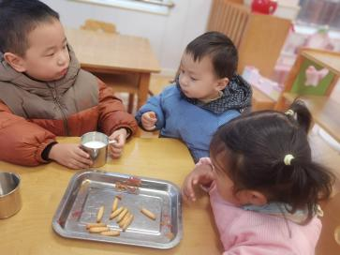
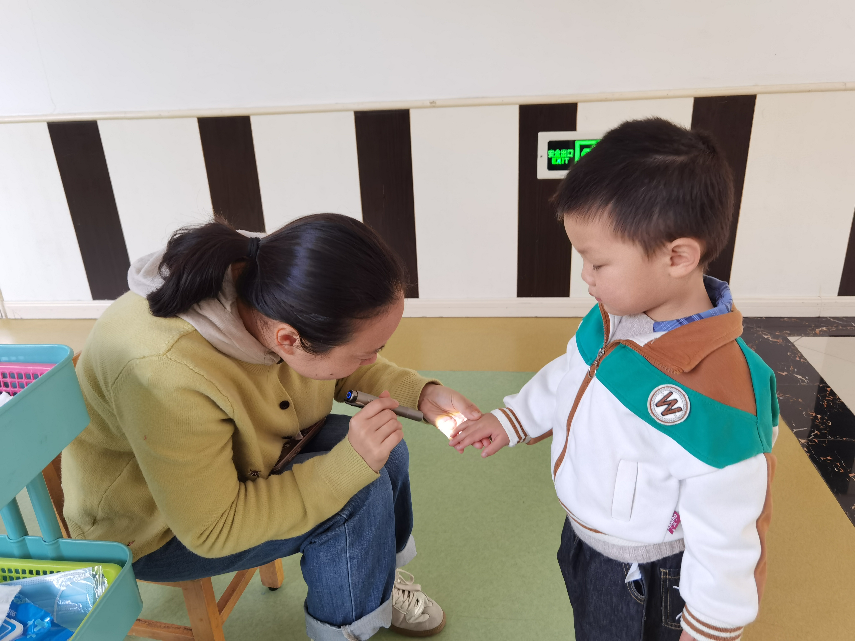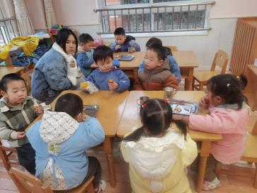
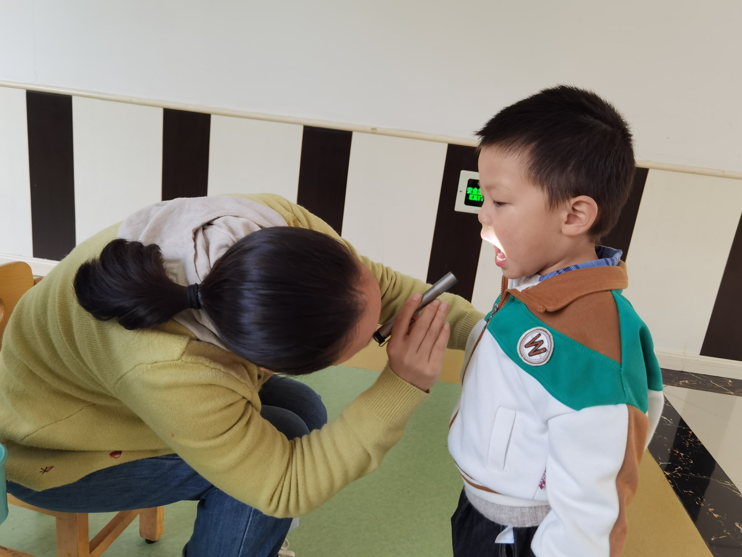
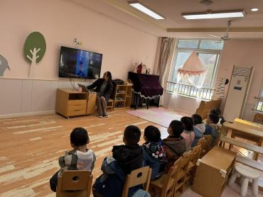
本次大型滑滑梯活动以“安全玩乐、快乐互动”为核心，结合幼儿喜爱的户外游戏形式，让幼儿在攀爬、滑行中锻炼肢体协调性与规则意识，同时体验集体游戏的乐趣。活动整体有序开展，让幼儿在自主游戏中收获快乐与成长。
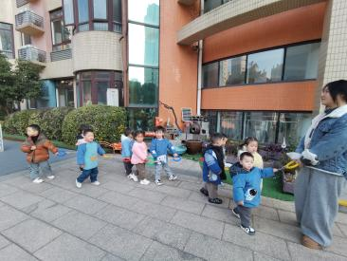
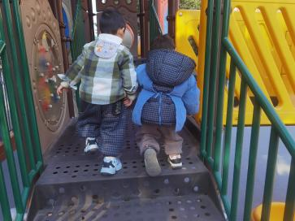
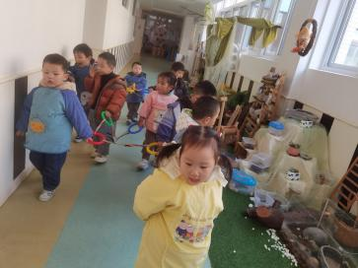
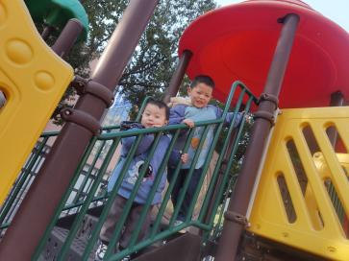
礼貌教育：做个有礼貌的宝宝
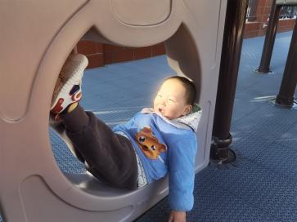
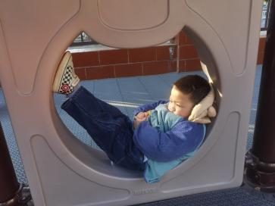
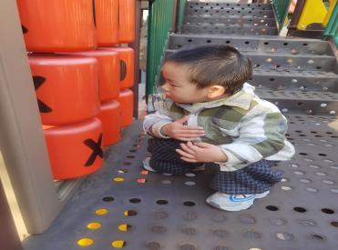
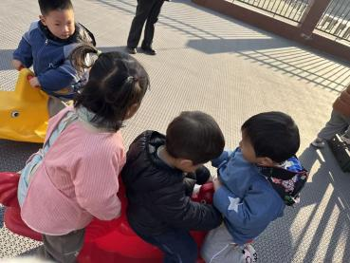
根据幼儿具体形象化的思维，我们利用形象生动的视频吸引孩子的兴趣，让幼儿从中感受到说脏话、做没有礼貌的事情大脑内的小警察很忙碌，心情很难受，要爆炸的感觉和伤心，要说礼貌的话这样有朋友才开学。


